* + - 1. *melléklet a* 7/2017. (XII. 22.) önkormányzati rendelethez

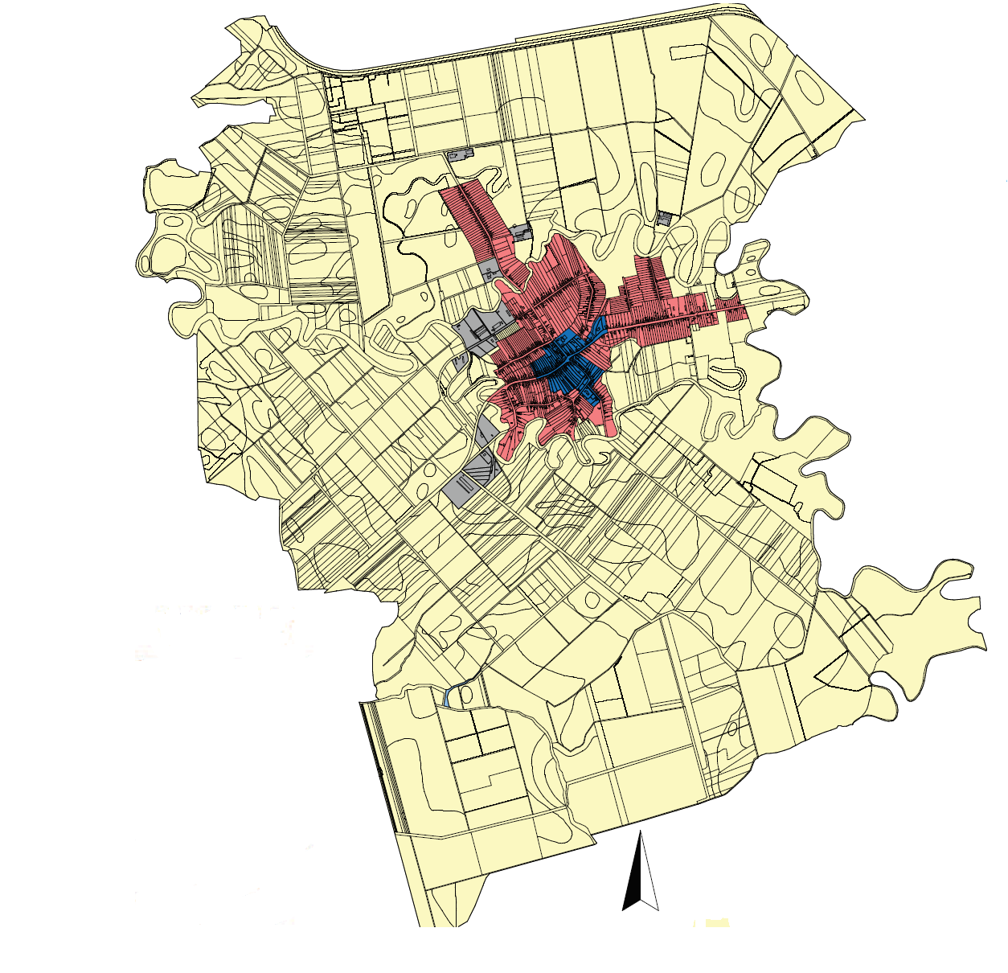

Településkép szempontjából meghatározó terület

Településkép szempontjából meghatározó terület



**